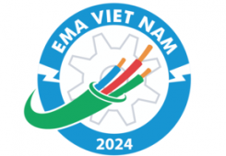

**2024越南（平阳）国际工业机械及自动化展览会** 2024 VIETNAM INTERNATIONAL INDUSTRIAL MACHINERY AND AUTOMATION EXHIBITION

**地点：越南平阳新城世贸国际会展中心 日期：2024年05月08日-10日**

**———————————————————————————————————————**

**2024越南（平阳）国际工业机械及自动化展览会-EMA VIETNAM2024是由越南广告与商业推广股份公司、康发国际展览股份有限公司、世贸中心平阳有限公司等联合举办的东盟领先的年度工业4.0旗舰盛会。旨在推动越南尤其是南部工业智能及自动化需求领域，与国际工业自动化新产品、新设备、新技术交流合作创造条件，同时也是参展商寻求合作机会、吸引投资、技术转让、促进贸易、提高生产经营活动效率的平台。**

**上届展会在越南平阳新城世贸国际会展中心圆满闭幕，展出面积15,000多平方米，吸引来自越南及中国、马来西亚、印度尼西亚、泰国、日本、德国、俄罗斯、意大利等十几个国家和地区的参展企业约300家，国际化程度高。展期专业观众突破20,000人次，取得了良好的效果并得到了参展商的一致好评。**

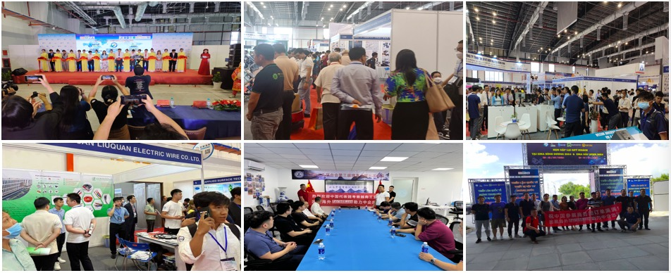

**参展方案：**

**EMA VIETNAM 2024**

**展会时间：**2024年05月08-10日

**展会地点：**越南·平阳新城世贸国际会展中心

**展会规模：**15000平方

**组织单位：**越南广告与商业推广股份公司、康发国际展览股份有限公司、世贸中心平阳有限公司、平阳工业区管理局、胡志明市商业协会

**支持单位：**越南工贸部、计划投资部、科技部、越南贸易促进局、越南机电协会

**战略媒体：**越南电子机械杂志、西贡企业家杂志、西贡企业家在线

**中国组展：**广西博越展览有限公司

**参展产品范围**

**1、各类工业机械设备：**

各类工业机械、机床、电汽设备配套及技术转让，其他专用和通用机械等。

**2、自动化技术：**

工业自动化、传动/控制、工业机器人、检测设备、传输设备、连接技术等。

**3、焊接技术及设备：**

各类电弧焊、等离子焊、电阻焊、固态压焊、激光焊、电渣焊、摩擦焊接、电子束焊接，钎焊设备、专用成套焊接设备、焊接机器人。

**4、金属切割技术及设备：**

数控切割机，等离子、激光切割机，金属切削机床、金属薄板切割机床和加工中心、剪切机、水力切割机、线切割机床、管材切割机等；焊接辅机具：焊装器具、工具，自动操作机，滚轮架，送丝机，夹具等；焊机配套件等

**5、装配工具：**

电动工具、气动工具、手动工具、工具配件、拧紧设备等。

**6、模具及相关：**

金属冲压模、精冲模、压铸模、板材、管材、型材；下料、冲裁、拉伸、折弯、制作、成形零部件、模具材料、设计和制造技术等。

**7、高新技术及相关**

工业高新技术及产品、物流制造、配送技术；节能技术、工业及化工材料、辅助材料的制造和应用等。

**报名联系：广西博越展览有限公司**

**电话：0771-2516369**

**联系人：林经理 15977748824**

**李经理 15078784395**

**莫经理 15677150556**

**覃经理 13257845359**

**邮 箱：1002630350@qq.com**

**地址：广西南宁市青秀区东葛路165号绿地中央广场C2栋8层**